1. Na figura seguinte está representado um cone reto.
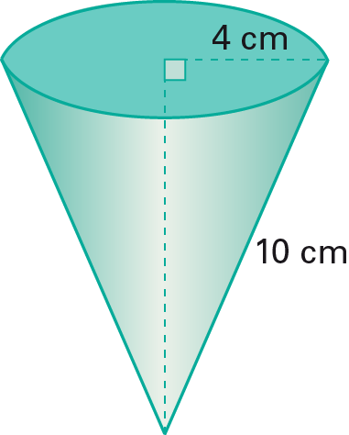
Sabe-se que o raio da base mede 4 cm e a geratriz tem 10 cm de comprimento.
1.1. Determina a área total do cone.
1.2. Determina o volume do cone.
Apresenta o resultado com uma casa decimal.
1.3. Considera um cone com a mesma base do anterior e cuja altura é metade da altura do cone dado.
Qual é o seu volume?

2. Na figura seguinte está representada a planificação de um cone.
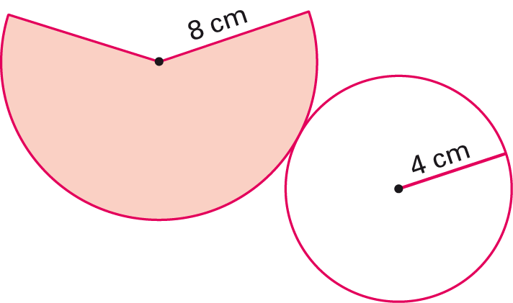
Determina:
2.1. a área da base do cone;
2.2. a área total do cone;
2.3. a altura do cone;
2.4. o volume do cone.

